***Цель урока*** – актуализировать знания о счете, развивать: речь, логическое мышление, внимание, память учащихся, умение наблюдать и делать выводы; воспитывается интерес к счету, аккуратность, самостоятельность.

***Задачи***:

* Упражнять в счёте в пределах 10 в прямом и обратном порядке
* Закрепить знания о составе чисел
* Закрепить умение сравнивать числа, используя знаки больше, меньше, равно.
* Создать условия для развития логического мышления, сообразительности, внимания
* Способствовать формированию мыслительных операций, развитию речи, умению аргументировать свои высказывания
* Воспитывать самостоятельность, умение понимать учебную задачу и выполнять её самостоятельно
* Воспитывать интерес к математическим занятиям

***Оборудование*:** картинки с изображением сказочных героев, раздаточный материал, карандаши, клей

***Демонстрационный материал:*** «письмо», картинки с изображением «Математического Королевства».

**Ход занятия:**

Долгожданный дан звонок –  
Начинается урок.  
Каждый день – всегда, везде,

На занятиях, в игре,  
Смело, чётко говорим  
И тихонечко сидим.

**Учитель:** Ребята, сегодня на столе я нашла письмо. Давайте откроем его и посмотрим, что внутри. Интересно, от кого оно? Давайте прочитаем его, и нам все станет ясно.

*«Дорогие ребята, в нашем математическом королевстве случилась беда. Злой волшебник заколдовал всех жителей королевства – все числа перепутались в числовом ряду, забыли свои места и потерялись. Я почти год наблюдала за тем, как вы учились, интересно играли на занятиях, по математике. Помогите нам, пожалуйста, только вы можете снять колдовские чары, выполнив все задания.* ***Королева Математики****».*

-Ну что ребята, поможем королеве спасти ее королевство?

- Что бы нам отправиться в волшебное путешествие, мы с вами должны вспомнить правила поведения на уроках:

Входишь в класс со словом «здравствуй»

И здоровым будешь сам,

Чтоб чувствовать себя прекрасно

Желай здоровья по утрам!

Для всех закон, а не желание –

Приходим в класс без опоздания!

Лишь только прозвенит звонок –

Начинается урок!

На уроках не хихикай,

Стол и стул туда – сюда не двигай!

Парта – это не кровать,

И на ней нельзя лежать,

Мы должны не забывать

Спинку ровненько держать!

Ответить хочешь – не шуми,

А только руку подними.

«До встречи! До свидания!»

Скажи всем на прощание.

1) - Молодцы ребята. Мы отправляемся в путешествие. Чтобы пройти на сторону королевства Математики, надо пройти через мостик. Но злой волшебник поставил стража охранять мостик. А кого вы узнаете когда соедините все цифры по порядку. Начинать нужно с самого маленького числа.

2) - Это крокодильчик. Чтобы крокодильчик стал добрым мы должны его накормить. Наш крокодильчик очень любит поесть, поэтому он выбирает то чего больше. Сейчас вам нужно сравнить угощения поставить знаки больше и меньше, и выбрать любимое лакомство для нашего сторожа. Если вы правильно выполните задание, то узнаете, что больше всего любит наш крокодильчик.

(Крокодил уходит, остается первое число.)

3) Ребята, посмотрите. Злой волшебник опят нам хочет помешать пройти на сторону королевства. Он сломал мостик. Вам необходимо подчинить этот мостик. Вам нужно подобрать подходящую деталь к мостику и нужное число.

(После выполнения находят еще 2 числа.)

4) Вы хорошо справились и с этим заданием. Ребята, а мы с вами отправились к королю без подарка. Чтоб наш король остался довольным, нам надо что- ни будь придумать. Наш король очень любит рыбку. Давайте наловим ему ее. Рыбалка.

Чтоб отправиться дальше, нам нужно отдохнуть и набраться новых сил.

Физминутка

Дует ветер с высоты  
Дует ветер с высоты.  
Гнутся травы и цветы.  
Вправо-влево, влево-вправо  
Клонятся цветы и травы.  
А теперь давайте вместе  
Все попрыгаем на месте.  
Выше! Веселей! Вот так.  
Переходим все на шаг.  
Руки ставим перед грудью,

Рывки руками делать будем -  
Вот и кончилась игра.  
За учёбу нам пора.

5) Ребята, посмотрите, перед нами опять река, только уже без мостика. Как можно пройти через нее?

- Правильно, по кочкам. Но это не простые кочки, а математические. Вам нужно решить задачу и составить выражение по этим задачам. (Находят еще 2 числа).

6) Паровозик. Потерялись номера вагончиков. (Найти соседей чисел) (Находят еще 2 числа)

7) Встреча с волшебником. Исправить ошибки. Находят короля. Число 10

-Ребята, мы с вами отыскали всех жителей королевства. Но вот беда, они забыли где их окошечко. Нам нужно помочь им расселиться в замке.

Находим письмо от королевы.

- Дорогие ребята! Спасибо вам за вашу помощь. Вы хорошо справились со всеми заданиями, преодолели все препятствия и разрушили чары злого волшебника. Теперь королевство математики снова в безопасности. И я могу сказать, что каждый из вас может гордо носить звание ученик! Я хочу отблагодарить вас за вашу работу, и подарить вам подарок –корзину пятерок. Это не простые пятерки. В будущем они принесут вам большой успех и будут символом дальнейшей отличной учебы. С вами мы встретимся в будущем году. До новых встреч!

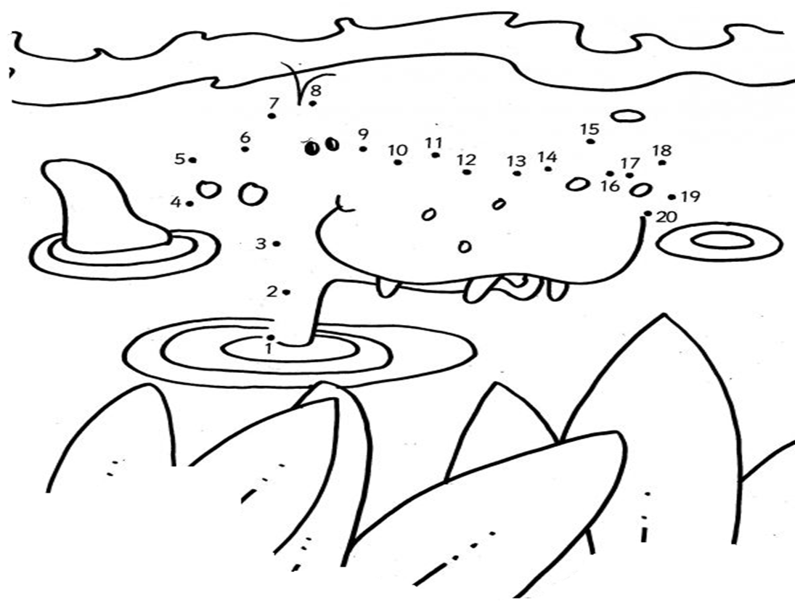

 

  ъ

 

 

